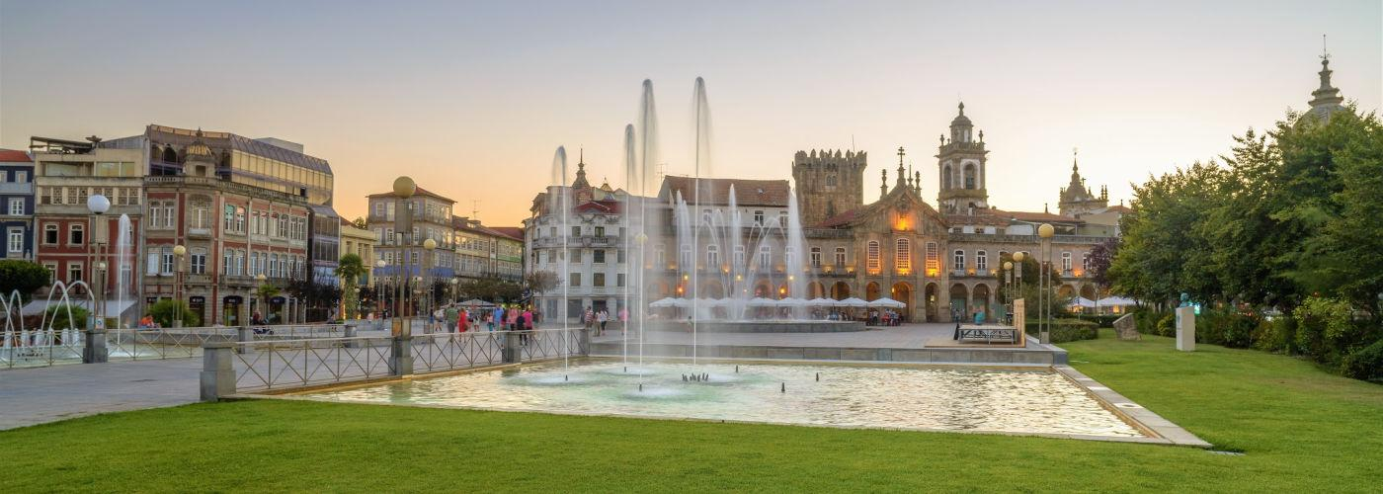

Kedves Diákok!

Iskolánk idén is sikerrel pályázott az Erasmus+ program ösztöndíjára.

12 diák számára nyílik lehetőség arra, hogy 2024 őszén (október-november) egy hónapot töltsön a portugáliai Bragában és szakmai felügyelet mellett gyakornoki pozíciót töltsön be különböző városi fenntartású vagy versenyszférában működő cégeknél. A csoport 2+2 kísérőtanárral utazik, akik két hetes váltásban felügyeletet és segítséget biztosítanak.
A lehetőség azok előtt áll nyitva, akik a 2024/25-ös tanévben 12. évfolyamosok lesznek. A kiutazó diákok kiválasztása a következő szempontok alapján történik:
- nyelvtudás: angol nyelvi szintfelmérő írásban és szóban (mivel az életvezetés és a munkavégzés angolul történik majd) Minimumfeltétel: B1+/B2 szint (Részletek lejjebb.)

- az ágazati alapvizsga eredménye (mivel a munkavégzés az iskolánkban elsajátítandó szakmához kapcsolódik).

- korábbi tanulmányi eredmények

- magatartás és szorgalom (megbízhatóság, szabálykövetés és az egy hónapos mulasztás és dolgozatok, beszámolók pótlásának vállalása)
- a projekttel járó adminisztráció (tanulói napló, dokumentáció, értékelés) és az ehhez kapcsolódó eredménykommunikációban való részvétel vállalása.

- a programba bekerülés feltétele az oktatói testület előzetes hozzájárulása

Fontos!
- Az iskola a tanulótól a kiutazási engedélyt még a szerződés megkötése után is visszavonhatja és helyére más tanulót nevezhet.
- Pályázatokat a meghatározott leadási határidő után nem fogadunk el.

Pályázni az alábbiak szerint lehet:

- magyar nyelvű önéletrajz és motivációs levél .pdf formátumban
- 2024. szeptember elején: angol nyelvű fogalmazás megírása az iskolában, tanítás után, kb. max. 45-50 perc (téma, kérdések ott derülnek ki)

- minimum 8-10 diából álló angol nyelvű .ppt prezentáció készítése és ennek későbbi, angol nyelven történő előadása várhatóan 2024. szeptember közepén.
Választható témakörök: Braga vagy Portugália életének különböző szegmensei; gazdasága, kultúrája, konyhaművészete, építészete, történelme-hagyományai, hősei és hősnői, stb...) (.ppt)
Ezt a prezentációt követi egy szaktanárokkal folytatott rövid, kb. 10 perces angol nyelven zajló beszélgetés.

- A pályázatok (önéletrajz, motivációs levél és .ppt prezentáció) benyújtásának határideje: 2024. szeptember 2., éjfél.

A pályázatokat a lukacs.katalin@berzeviczy.hu e-mail címre várjuk a határidő lejártáig. A felmerülő kérdéseket is a fentebbi e-mail címen vagy a Teams csoportban várjuk.

Sikeres készülést, eredményes pályázást kívánunk:

A szervezők

